# Vue是什么

Vue.js的官方文档是这样介绍Vue的：简单小巧的核心，渐进式技术栈，足以应付任何规模的应用。

1. 简单小巧是指Vue.js压缩后大小仅17KB；
2. 渐进式（Progressive）是指你可以一步一步、有阶段性地来使用Vue.js，不必一开始就使用所有的东西。

# Vue有什么功能

Vue提供的功能有：

1. 解耦视图与数据
2. 可复用的组件
3. 前端路由
4. 状态管理
5. 虚拟DOM（Virtual DOM）

# MVVM模式

1）Vue.js在设计上也使用了MVVM（Model-View-ViewModel）模式 。MVVM模式是

由经典的软件架构MVC衍生来的。

1. MVVM（Model-View-ViewModel）即模型-视图-视图模型。【模型】指的是后端传递的数据、【视图】指的是所看到的页面、【视图模型】是MVVM模式的核心，是连接View和Model的桥梁。它有两个方向：一是将【模型】转化成【视图】，即将后端传递的数据库转化为所看到的页面，实现的方式是数据绑定；而是将【视图】转化成【模型】，即将所看到的页面转化成后端的数据，实现的方式是DOM事件监听。这两个方向都实现的，我们称之为数据的双向绑定。
2. 在MVVM模式下，视图和模型是不能直接通信的，它们通过ViewModel来通信，ViewModel通常要实现一个observer观察者，当数据发生变化，ViewModel能够监听到数据的这种变化，然后通知到对应的视图做自动更新，而当用户操作视图，ViewModel也能监听到视图的变化，然后通知数据做改动，这实际上就实现了数据的双向绑定。

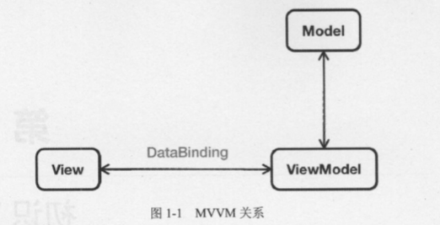

关于MVVM可以参考

<https://baijiahao.baidu.com/s?id=1596277899370862119&wfr=spider&for=pc>

# 安装Vue

可以通过CDN引入最新的稳定版本



你也可以将vue.js下载到本地进行引用。

# Vue开发模式

Vue的开发模式如下：

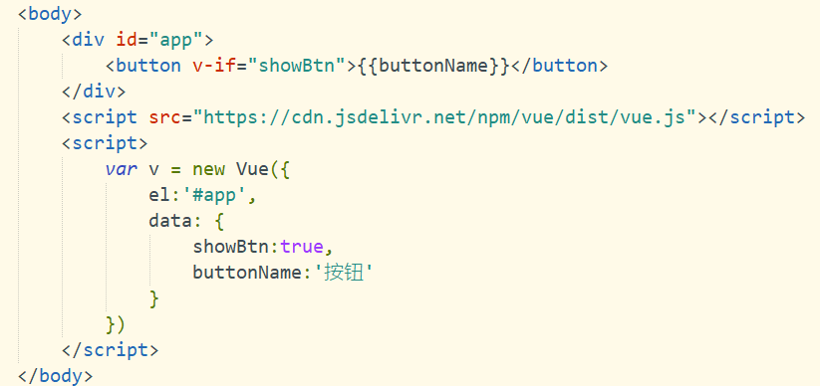

在<body>下底部引入vue.js ，然后通过new Vue( )的方式创建一个实例，这就是Vue的开发模式。（注：在后面为了学习方便，引入vue.js的<script>都是紧跟在<head>标签的后面的，不可以放在<head>标签内）